PCBA工装设计说明

Version  版本 | Prepared by  编制人 | Reviewed by  审核人 | Approved by  批准人 | Doc Number  文档编号 | Effective date生效日期
A1 | Date: | Date: | Date:
分发部门

文档修订信息

目录
1. 目的 3
2. 适用范围 3
3. PCBA板卡说明 3
3.1. PCB丝印图 4
4. 工装架构说明 4
4.1. 接入主通讯连接线 5
4.2. 直流稳压电源供电 5
4.3. 电流测试 6
4.4. 电压测试 7
5. 软件协议说明 7
6. 结构说明 7
7. 交付设备清单 8
7.1. 工装设备清单 8

PCBA工装设计说明

目的
本文内容是PCBA板卡检测工装的设计方案说明。
该产品是低压24V-48V伺服驱动驱动器。通过EtherCAT总线实现电机控制。满足标准CIA402协议。

适用范围
本文的PCBA适用于SV02CE2伺服驱动器

PCBA板卡说明
电源板
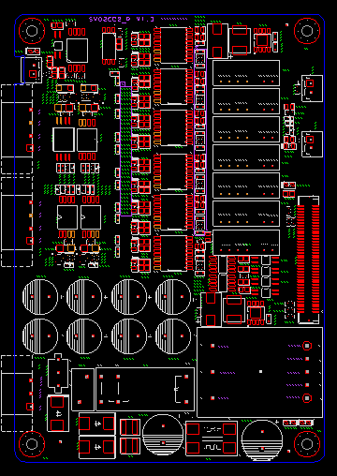
图 1
长： 132mm ±1mm x 宽： 91mm ±1mm x 板厚： 2.mm ±0.15mm；

控制板
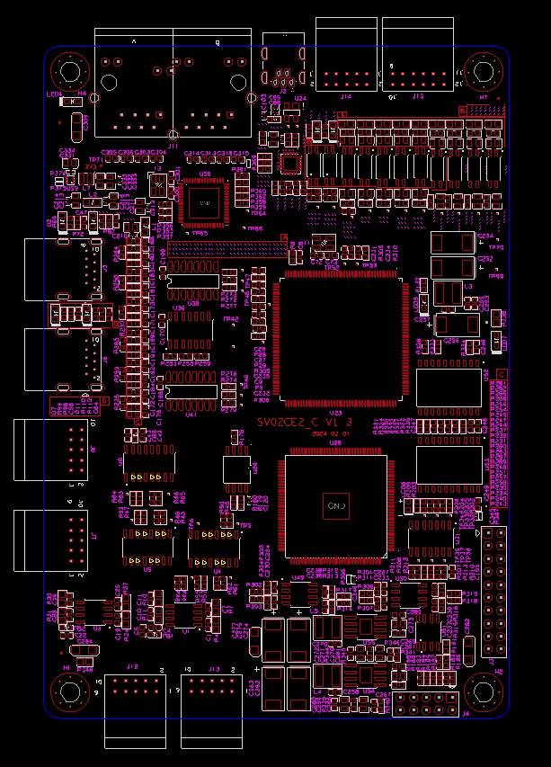
图 2
板卡参数
长： 132mm ±1mm x 宽： 91mm ±1mm x 板厚： 2.mm ±0.15mm；

PCB丝印图

图 3
*可提供给坐标文件和样板

工装架构说明
- 工装需要固定板卡的治具
- 治具边缘出连接线缆和板卡连接器连接
- 24V电源开关
- 总电流显示
- 屏幕显示测试结果
- 产品测试报告
- 治具有扫描二维码的工具，记录板卡上的二维码或条形码。
- 治具测试的数据和扫描的号码关联上传到上位机中
- 电脑正确识别USB，2个COM口

接入主通讯连接线
1、标准百兆以太网
图 4

直流稳压电源供电
电源为直流24V，限流2A。

- 管脚定义：
位号 | 管脚号 | 定义 | 说明
P1 | 1 | VIN | 正极
P1 | 2 | GND | 负极

电压测试
- 需要测试对象：
位号 | 管脚号 | 定义 | 标准
 | P | VCC_5V | 5V
 | P | VCC_15V_AXIS1 | 15V
 | P | VCC_15V_AXIS2 | 15V
 | P | VCC_P5V | 5V
 | P | REF_2V5 | 2.5V
 | P | VCC_15V_IU1 | 16.5V
 | P | VCC_15V_IV1 | 16.5V
 | P | VCC_15V_IW1 | 16.5V
 | P | VCC_15V_IU2 | 16.5V
 | P | VCC_15V_IV2 | 16.5V
 | P | VCC_15V_IW2 | 16.5V
 | C | VCC_1V65_A1 | 1.65V
 | C | VCC_1V65_A2 | 1.65V
 | C | VCC_1V0 | 1.0V
 | C | 3.3VD | 3.3V
 | C | +5V | 5V
 | C | 3.3VA | 3.3V
 | C | TP64 | 1.2V

功能测试
- 模拟量输入+-10V 4路
- NPN输出型IO 6路
- 兼容NPN,PNP输入型IO 9路
- RS422差分输入 6路
- 通过CIA402控制2个轴电路旋转

软件协议说明
CIA402协议

结构说明

电池需要使用现有的物料，属于特殊器件，需按我司提供的结构制作装配位置。

交付设备清单
评估交付工装设备清单

工装设备清单
编号 | 名称 | 说明 | 完成时间 | 备注

